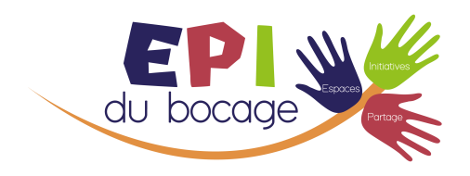
L'Association EPI DU BOCAGE vous propose...
...des sorties familiales pour cet été !

Jeudi 22 Juillet 2021

Au programme :
Journée libre : marché, Port de plaisance, Parc de Port Breton ou Plage du Pieuré

Informations pratiques :
Transport en car, départ 8h45 Ambrières, 9h Gorron, 9h30 Landivy, retour vers 18h (précisé à l’inscription)
Tarifs : 5€ / adhérents ou 10 € / non adhérents
et 2,50€ /enfant - 12 ans
Prévoir un pique-nique ou possibilité de se restaurer sur place

Mardi 13 Juillet 2021

Au programme :
Visite de la ferme aux escargots puis après-midi libre à la base de loisirs du Gué de Selles

Informations pratiques :
Transport en car, départ 9h Landivy, 9h30 Gorron, 10h Ambrières, retour vers 17h (précisé à l’inscription)
Tarifs : 5€ / adhérents ou 10 € / non adhérents
et 2,50€ /enfant - 12 ans
Prévoir un pique-nique

Liméro, la ferme aux escargots
Détente au Gué de Selles

Journée libre à Dinard
Marché, balade et plage

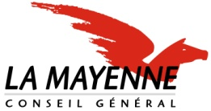
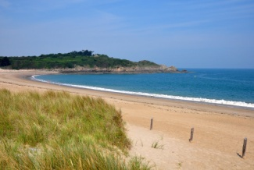
si…
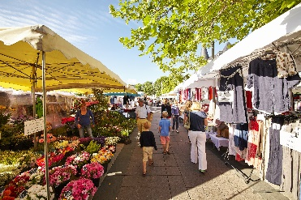
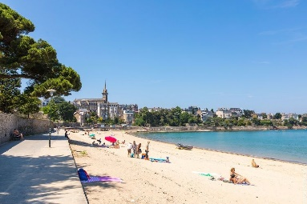
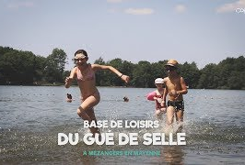
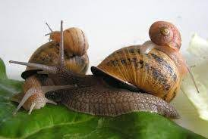
Mais aussi…

Mercredi 7 juillet : Sortie AIR DE FAMILLE à l’Ange Michel : pour les parents et leurs enfants. 5€ /adulte. Informations et inscriptions auprès de Stéphanie

Mercredi 21 et lundi 26 juillet : Journées rencontre à Ambrières les Vallées et Landivy avec les services jeunesse du territoire autour de la couture : réalisation de bouillottes sèches

Mardi 27 Juillet : Journée conviviale au plan d’eau de La Dorée : pêche, jeux d’extérieur …

Mardi 3 Aout : Labyrinthe de Maïs aux Jardins des Renaudies

L'Association EPI DU BOCAGE vous propose...
...des sorties familiales pour cet été !

Jeudi 22 Juillet 2021

Au programme :
Journée libre : marché, Port de plaisance, Parc de Port Breton ou Plage du Pieuré

Informations pratiques :
Transport en car, départ 8h45 Ambrières, 9h Gorron, 9h30 Landivy, retour vers 18h (précisé à l’inscription)
Tarifs : 5€ / adhérents ou 10 € / non adhérents
et 2,50€ /enfant - 12 ans
Prévoir un pique-nique ou possibilité de se restaurer sur place

Mardi 13 Juillet 2021

Au programme :
Visite de la ferme aux escargots puis après-midi libre à la base de loisirs du Gué de Selles

Informations pratiques :
Transport en car, départ 9h Landivy, 9h30 Gorron, 10h Ambrières, retour vers 17h (précisé à l’inscription)
Tarifs : 5€ / adhérents ou 10 € / non adhérents
et 2,50€ /enfant - 12 ans
Prévoir un pique-nique

Liméro, la ferme aux escargots
Détente au Gué de Selles

Journée libre à Dinard
Marché, balade et plage

si…
Mais aussi…

Mercredi 7 juillet : Sortie AIR DE FAMILLE à l’Ange Michel : pour les parents et leurs enfants. 5€ /adulte. Informations et inscriptions auprès de Stéphanie

Mercredi 21 et lundi 26 juillet : Journées rencontre à Ambrières les Vallées et Landivy avec les services jeunesse du territoire autour de la couture : réalisation de bouillottes sèches

Mardi 27 Juillet : Journée conviviale au plan d’eau de La Dorée : pêche, jeux d’extérieur …

Mardi 3 Aout : Labyrinthe de Maïs aux Jardins des Renaudies

Informations pour les inscriptions

Vous pouvez venir me rencontrer pour vous inscrire à partir du lundi 21 juin 2021 : permanence les lundis 10h à 12h au local, 5 rue du Coq à Gorron

Si vous ne pouvez pas vous rendre à Gorron, n'hésitez pas à me contacter pour prendre rendez-vous dans la mairie de votre commune.

Un nombre de places est réservé pour les familles (parents avec leurs enfants ou grands-parents avec leurs petits-enfants), les adhérents de l’Association qui participent régulièrement aux activités de l’Epi du Bocage sont prioritaires pour ces sorties.

Le paiement de ces sorties se fera au moment de l'inscription, possibilité de payer en plusieurs fois en fonction de votre situation.

Le car passe dans les villes de Landivy, Gorron et Ambrières les Vallées. Si vous n’avez pas de véhicule pour vous rendre sur ces points, n’hésitez pas à me le dire pour trouver ensemble une solution de transport.

Stéphanie,
Animatrice de l’Epi du Bocage

Renseignements et inscriptions auprès de Stéphanie,
Animatrice de l'Epi du Bocage
5 rue du Coq – 53120 GORRON
02.43.32.54.08 / 06.38.46.34.90 / epidubocage@orange.fr
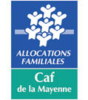
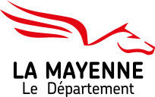

Informations pour les inscriptions

Vous pouvez venir me rencontrer pour vous inscrire à partir du lundi 21 juin 2021 : permanence les lundis 10h à 12h au local, 5 rue du Coq à Gorron

Si vous ne pouvez pas vous rendre à Gorron, n'hésitez pas à me contacter pour prendre rendez-vous dans la mairie de votre commune.

Un nombre de places est réservé pour les familles (parents avec leurs enfants ou grands-parents avec leurs petits-enfants), les adhérents de l’Association qui participent régulièrement aux activités de l’Epi du Bocage sont prioritaires pour ces sorties.

Le paiement de ces sorties se fera au moment de l'inscription, possibilité de payer en plusieurs fois en fonction de votre situation.

Le car passe dans les villes de Landivy, Gorron et Ambrières les Vallées. Si vous n’avez pas de véhicule pour vous rendre sur ces points, n’hésitez pas à me le dire pour trouver ensemble une solution de transport.

Stéphanie,
Animatrice de l’Epi du Bocage

Renseignements et inscriptions auprès de Stéphanie,
Animatrice de l'Epi du Bocage
5 rue du Coq – 53120 GORRON
02.43.32.54.08 / 06.38.46.34.90 / epidubocage@orange.fr

